- Назначение программы
Автоматизированная информационная система магазина воздушных шаров на базе платформы .NET предназначена для оформления заказов, ведение учета выполненных услуг, оформление документов клиенту и отчетов организации.
Автоматизированная информационная система магазина воздушных шаров должна обеспечивать выполнение следующих функций:
    - авторизация пользователя;
    - разграничение прав для 3-х ролей: системный администратор, менеджер и продавец-консультант;
    - программное приложение имеет формы: авторизации, ввода: пользователи, клиенты, новый заказ, роли, статусы, категории, товары и вывода информации: товары, клиенты, учет заказов, просмотр заказа;
    - форма «Авторизация»:
      - кнопка «Выйти» для выхода из системы;
      - кнопка «Войти» для входа в учетную запись;
      - поле пароль ввод минимум 3 символа.
    - форма «Меню»:
      - кнопка «Меню» для выхода из учетной записи;
      - кнопка «Выход» для выхода из системы.
    - форма «Пользователи» (системный администратор):
- добавление, редактирование и удаление пользователей;
- поле «Роль» задается из выпадающего списка;
- кнопка «Сортировать» для фильтрации поля ФИО;
- кнопка «Сброс» для сброса настроек и фильтрации;
- живой поиск по полю «Логин» или «ФИО», как фильтр при вводе с начала поля;
- кнопка «Меню» для выхода в меню;
- поле «Пароль» ввод минимум 3 символа;
- в поле «ФИО» разрешены только русские буквы и пробел.
    - форма «Справочники» (системный администратор):
- добавление, редактирование и удаление данных;
- кнопка «Меню» для выхода в меню.
    - форма «Клиенты» (продавец-консультант):
- просмотр, добавление, редактирование и удаление данных;
- кнопка «Меню» для выхода в меню;
- в поле «ФИО» предусмотрены только русские буквы;
- в поле «Телефон» реализовано автоматическое форматирование номера в формат +7 (XXX) XXX-XX-XX;
- живой поиск по номеру телефона или ФИО, как фильтрация записей при совпадении с начала поля;
- кнопка «Сортировать» по полю ФИО;
- кнопка «Сброс» для сброса настроек и фильтрации.
    - Форма «Просмотр товаров» (продавец-консультант):
- кнопка «Сортировать» для фильтрации поля «Название»;
- кнопка «Сброс» для сброса настроек и фильтрации;
- фильтрация поля «Категория» через выпадающий список;
- живой поиск по названию и артикулу, как фильтрация записей при совпадении с начала поля;
- кнопка «Меню» для выхода в меню.
    - форма «Товары» (менеджер):
      - просмотр, добавление, редактирование и удаление данных;
      - фильтрация поля «Категория» через выпадающий список;
      - поле «Категория» задается через выпадающий список;
      - в полях «Цена» и «Артикул» разрешен ввод только цифр;
      - живой поиск по полю «Наименование» и «Артикул», как фильтрация записей при совпадении с начала поля;
      - сортировка по полю «Наименование»;
      - кнопка «Добавить картинку» для добавления картинки товара;
      - кнопка «Удалить картинку» для удаления картинки товара;
      - кнопка «Меню» для выхода в меню;
      - кнопка «Сброс» для сброса настроек и фильтрации.
    - форма «Новый заказ» (продавец-консультант):
      - добавление, редактирование, удаление данных;
      - живой поиск по названию или артикулу, как фильтрация записей при совпадении с начала поля;
      - живой поиск по ФИО или номеру, как фильтрация записей при совпадении с начала поля;
      - поиск клиентов через выпадающий список;
      - кнопка «Удалить из корзины» для удаления товара из корзины;
      - кнопка «Обновить количество» для применения выбранного количества единиц товара;
      - скидка задается через выпадающий список;
      - кнопка «Создать заказ» для создания заказа;
      - кнопка «Добавить в корзину» для добавления товара в корзину;
      - кнопка «Очистить корзину» для удаления всех товаров из корзины;
      - изменение количества товара в корзине;
      - автоматический расчет суммы заказа с учетом количества, скидки и стоимости товара;
      - при создании заказа используется системная дата;
      - кнопка «Меню» для выхода в меню;
      - дата выполнения календарь.
    - форма «Отчеты» (менеджер):
      - кнопка «Меню» для выхода в меню;
      - поле «Тип отчета» задается через выпадающий список;
      - кнопка «Сформировать отчет» для формирования отчета за период по выбранным настройкам;
      - кнопка «Печать в Word» для формирования и экспорта отчета в MS WORD 2007 за период по выбранным настройкам;
      - кнопка «Печать в Excel» для формирования и экспорта отчета в MS EXCEL 2007 за период по выбранным настройкам;
      - сформирование отчета по учету по разным критериям;
      - при формировании отчета используются календари для выбора даты отчета.
    - Форма «Просмотр заказов» (менеджер):
      - смена ошибочно введенного продавцом-консультантом статуса заказа через выпадающий список;
      - автоматический подсчет суммы заказа с применением или без скидки;
      - кнопка «Меню» для выхода в меню;
      - живой поиск по полям «Номер заказа», «Клиент» и «Статус», как фильтрация записей при совпадении с начала поля;
      - смена ошибочно введенной скидки продавцом-консультантом через выпадающий список;
      - кнопка «Обновить» для сброса настроек и фильтрации;
      - кнопка «Обновить статус» для подтверждения смены статуса;
      - кнопка «Применить» для подтверждения смены скидки;
      - кнопка «Печать чека» для формирования и экспорта чека в .txt файл.
    - Форма «Просмотр заказов» (продавец-консультант):
      - кнопка «Печать чека» для формирования и экспорта чека в .txt файл;
      - автоматический подсчет суммы заказа с применением или без скидки;
      - кнопка «Меню» для выхода в меню;
      - живой поиск по полям «Номер заказа», «Клиент» и «Статус», как фильтрация записей при совпадении с начала поля;
      - автоматический подсчет суммы заказа с применением или без скидки;
      - кнопка «Меню» для выхода в меню;
      - кнопка «Обновить» для сброса настроек и фильтрации.
- Условия выполнения программы
Минимальные системные требования для работы программного продукта должны быть следующими:
    - оперативная память: 4Гб;
    - объем свободного дискового пространства: 1Гб;
    - частота процессора: 2.4Ггц;
    - разрешение монитора: 1920x1080;
    - наличие устройств чтения флэш-накопителей.
Для корректной работы программного продукта на ПК должны присутствовать: MS Word 2007 и выше, MS Excel 2007 и выше, а также установленный .NET Framework 4.7.2.
- Выполнение программы
3.1. Установка программы
Для начала установки автоматизированной информационной системы магазина воздушных шаров на базе платформы .NET необходимо запустить установочный файл SharikiInstall.exe. Дистрибутив может поставляться на лазерном носителе или в составе архива, полученного от разработчика.
Запустите установочный файл. На экране отобразится окно выбора дополнительной задачи, в соответствие с рисунком Б.3.1.1.
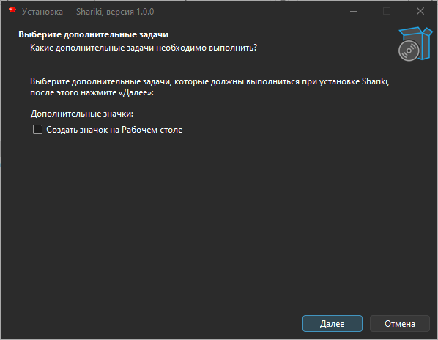
Рисунок Б.3.1.1 – Окно выбора дополнительной задачи
Для продолжения нажмите кнопку «Далее». На следующем этапе нас оповещают о готовности к установке. Для продолжения установки требуется нажать на «Установить», в соответствие с рисунком Б.3.1.2.
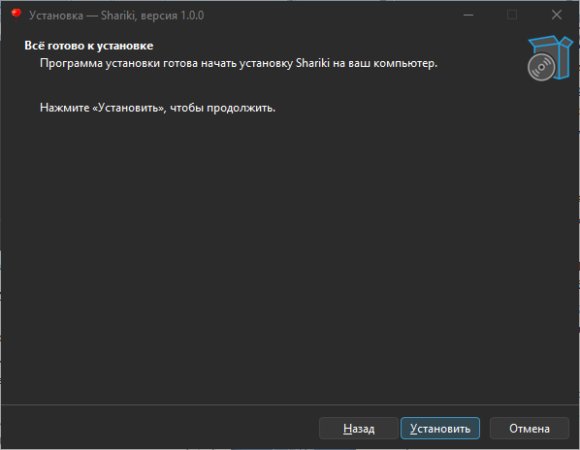
Рисунок Б.3.1.2 – Окно установки
По завершении установки на экране появится соответствующее окно, в соответствие с рисунком Б.3.1.3. Для завершения работы Мастера установки нажмите кнопку «Завершить».
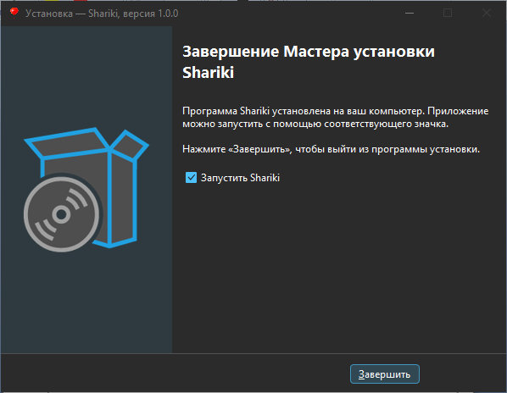
Рисунок Б.3.1.3 – Завершение установки
3.2. Выполнение программы
Запустите автоматизированную информационную систему магазина воздушных шаров на базе платформы .NET, например, дважды щелкнув по значку на рабочем столе или выбрав его в меню «Пуск». Откроется окно авторизации, в соответствие с рисунком Б.3.2.1.
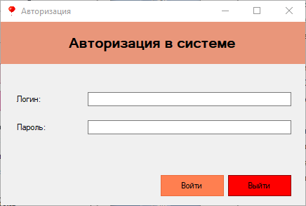
Рисунок Б.3.2.1 – Окно авторизации
Для входа в систему используются учетные данные, предоставленные администратором. В дистрибутиве программы предусмотрены следующие учетные записи по умолчанию:
Роль | Логин | Пароль
Системный администратор | admin | admin
Менеджер | manager | manager
Продавец-консультант | seller | seller
Для пользователя с ролью «Системный администратор» форма меню содержит функциональные кнопки для доступа к формам пользователи и справочники, в соответствие с рисунком Б.3.2.2.
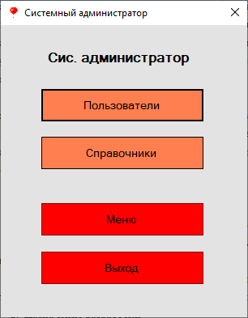
Рисунок Б.3.2.2 – Форма меню системного администратора
Для перехода к справочникам нажмите кнопку «Справочники». Откроется форма, содержащая все справочники в системе, в соответствие с рисунком Б.3.2.3.

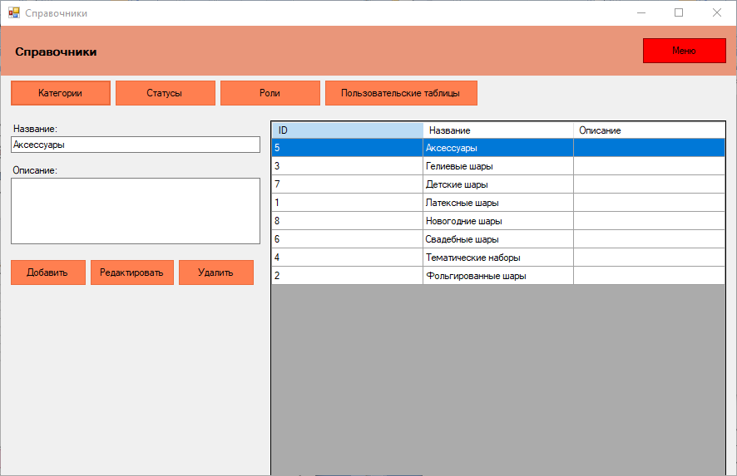
Рисунок Б.3.2.3 – Форма «Справочники»
На форме доступны следующие функции во вкладке «Категории»: добавление записи (заполните поля «Название», «Описание» и нажмите «Добавить»); редактирование записи (выберите запись в списке, нажмите ЛКМ по нужной записи, внесите изменения и нажмите «Редактировать»); удаление записи (выберите запись, нажмите ЛКМ по нужной записи и нажмите на «Удалить»). Система блокирует удаление системные категории.
Во вкладке «Статусы»: добавление записи (заполните поля «Название», «Описание» и нажмите «Добавить»); редактирование записи (выберите запись в списке, нажмите ЛКМ по нужной записи, внесите изменения и нажмите «Редактировать»); удаление записи (выберите запись, нажмите ЛКМ по нужной записи и нажмите на «Удалить»). Система блокирует удаление системных статусов.
Во вкладке «Роли»: добавление записи (заполните поля «Название», «Описание» и нажмите «Добавить»); редактирование записи (выберите запись в списке, нажмите ЛКМ по нужной записи, внесите изменения и нажмите «Редактировать»); удаление записи (выберите запись, нажмите ЛКМ по нужной записи и нажмите на «Удалить»). Система блокирует удаление системных ролей.
Во вкладке «Пользовательские таблицы»: добавление таблицы (заполните поле «Название таблицы» и нажмите «Создать»); добавление записи (в «Существующие таблицы» выберите нужную таблицу, нажмите ЛКМ по ней, заполните поля «Название», «Описание» и нажмите «Добавить»); удаление записи в «Существующие таблицы» выберите нужную таблицу, нажмите ЛКМ по ней, выберите нужную запись нажмите по ней ЛКМ и нажмите «Удалить запись»). Система блокирует удаление системных записей.
Для перехода к пользователям нажмите кнопку «Пользователи». Откроется форма, содержащая всех пользователей в системе, в соответствие с рисунком Б.3.2.4.
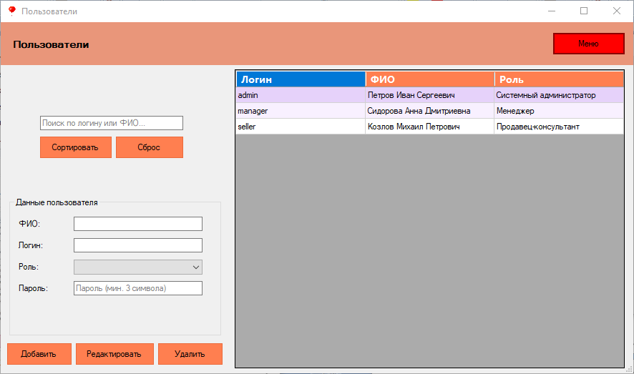
Рисунок Б.3.2.4 – Форма «Пользователи»
На форме доступны следующие функции фильтрации: фильтрация по ФИО, «живой» поиск по логину или ФИО пользователя. Для сброса всех фильтров нажмите кнопку «Сброс». Добавление нового пользователя (в «Данные пользователя» заполните поля «ФИО», «Логин», «Пароль», из выпадающего списка выберите «Роль» и нажмите «Добавить»). Редактирование пользователя (Нажмите ЛКМ по нужному пользователю, в «Данные пользователя» внесите в поля изменения и нажмите «Редактировать»), система блокирует редактирование системного администратора. Удаление пользователя (Нажмите ЛКМ по нужному пользователю и нажмите «Удалить»), система блокирует удаление системного администратора и системные записи.
Для пользователя с ролью «Менеджер» главная форма содержит функциональные кнопки для доступа к формам товары, отчеты и просмотр заказов, в соответствие с рисунком Б.3.2.5.
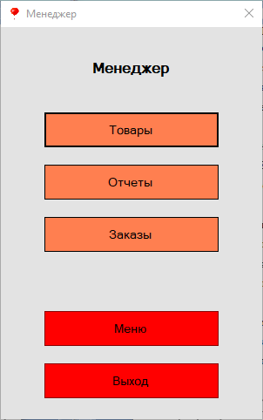
Рисунок Б.3.2.5 – Форма меню менеджера
Для просмотра товаров нажмите кнопку «Товары» на форме меню менеджера. Откроется форма со списком всех товаров, в соответствие с рисунком Б.3.2.6.
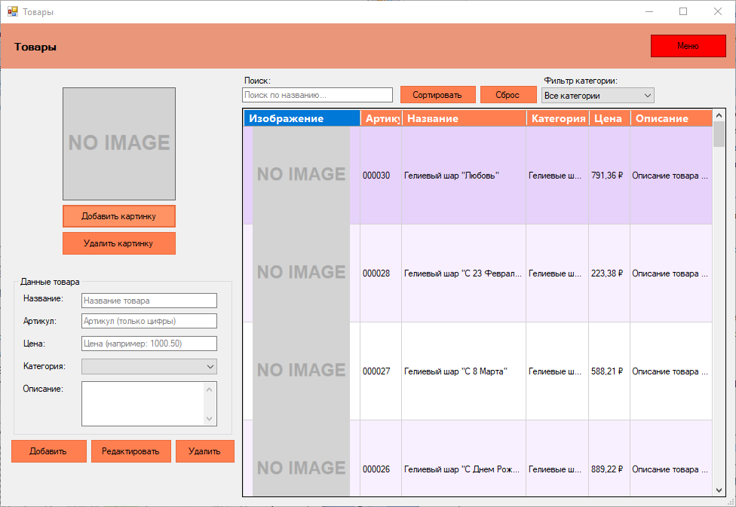
Рисунок Б.3.2.6 – Форма «Товары» (менеджер)
На форме доступны следующие функции фильтрации: фильтрация по названию, фильтрация по категориям (выпадающий список), «живой» поиск по названию товара и артикулу. Для применения фильтров задайте необходимые параметры. Для сброса всех фильтров нажмите кнопку «Сброс».
Для добавления изображения товара выберите товар, нажмите «Редактировать», затем «Добавить картинку», укажите файл в проводнике и нажмите «Сохранить». Для удаления картинки – «Редактировать», «Удалить картинку», «Сохранить».
Для добавления товара в «Данные товара» заполняем все поля и нажимаем «Добавить». Для удаления товара выбираем товар, нажимаем на него ЛКМ, после нажимаем «Удалить». Для редактирования товара выбираем товар, нажимаем на него ЛКМ, после нажимаем «Редактировать», в «Данные товара» меняем заполнение нужных полей и нажимаем «Сохранить».
Для просмотра отчетов нажмите кнопку «Отчеты» на форме меню менеджера. Откроется форма с выбором периода и выбором типа отчета, в соответствие с рисунком Б.3.2.7.
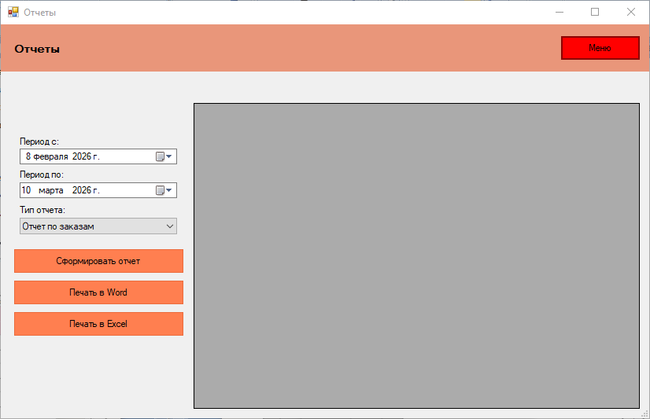
Рисунок Б.3.2.7 – Форма «Отчеты»
Для просмотра отчета выберите «Период с» и «Период до» или введите вручную даты периода, после из выпадающего списка «Тип отчета» выбираете нужный тип отчета и нажимаете «Сформировать отчет». Откроется таблица сформированного отчета по периоду с информацией количества записей и общей сумме заказов, в соответствии с рисунком Б 3.2.8.
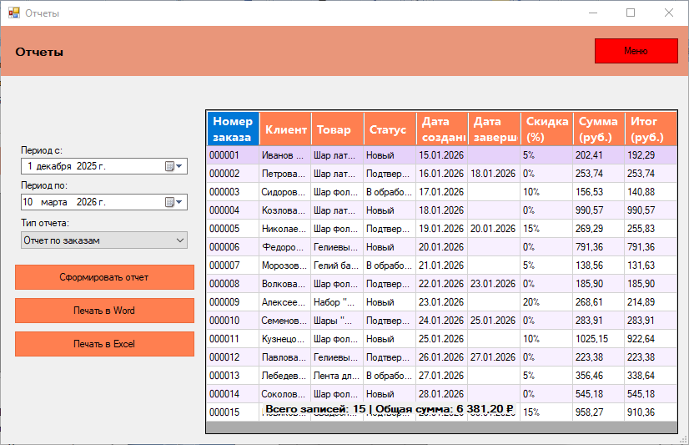
Рисунок Б.3.2.8 – Форма «Отчеты» с таблицей «Отчет по заказам» с выбранным периодом
Для печати отчета в Word сформировываем нужный отчет и нажимаем «Печать в Word». Откроется сформированный отчет в Word, готовый для печати, в соответствии с рисунком Б.3.2.9.
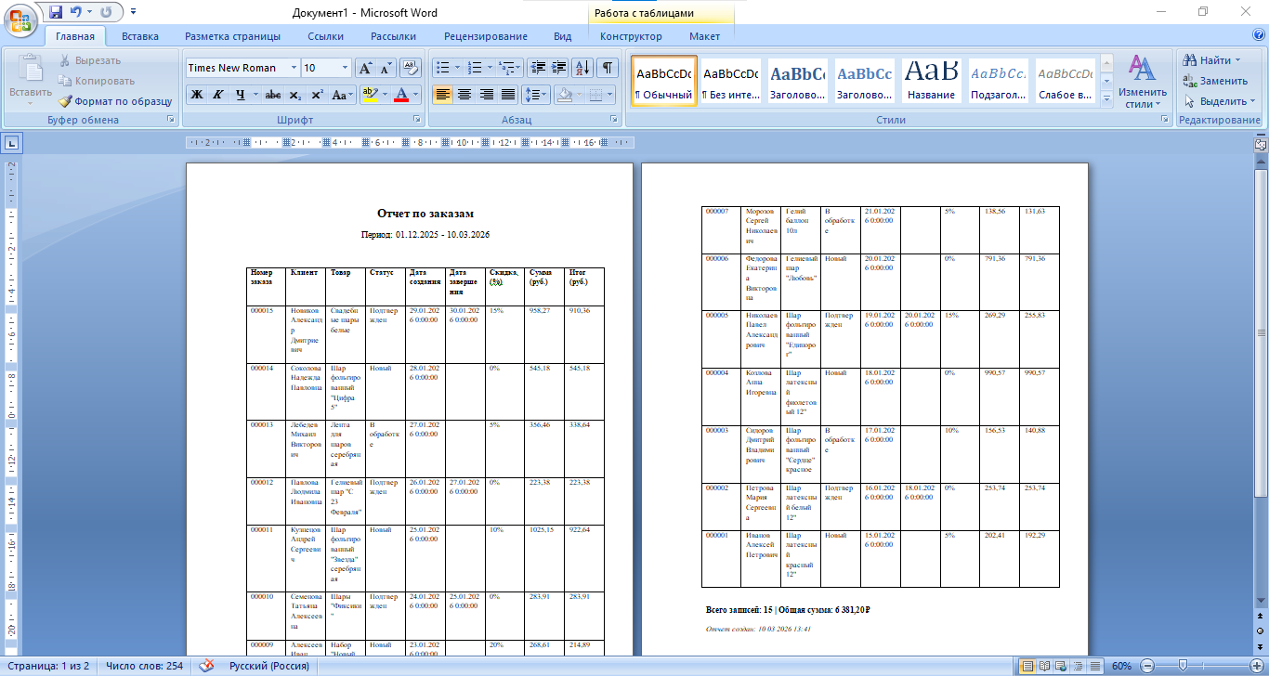
Рисунок Б.3.2.9 – Пример отчета в Word
Для печати отчета в Excel сформировываем нужный отчет и нажимаем «Печать в Excel». Откроется сформированный отчет в Excel, готовый для печати, в соответствии с рисунком Б.3.2.10.
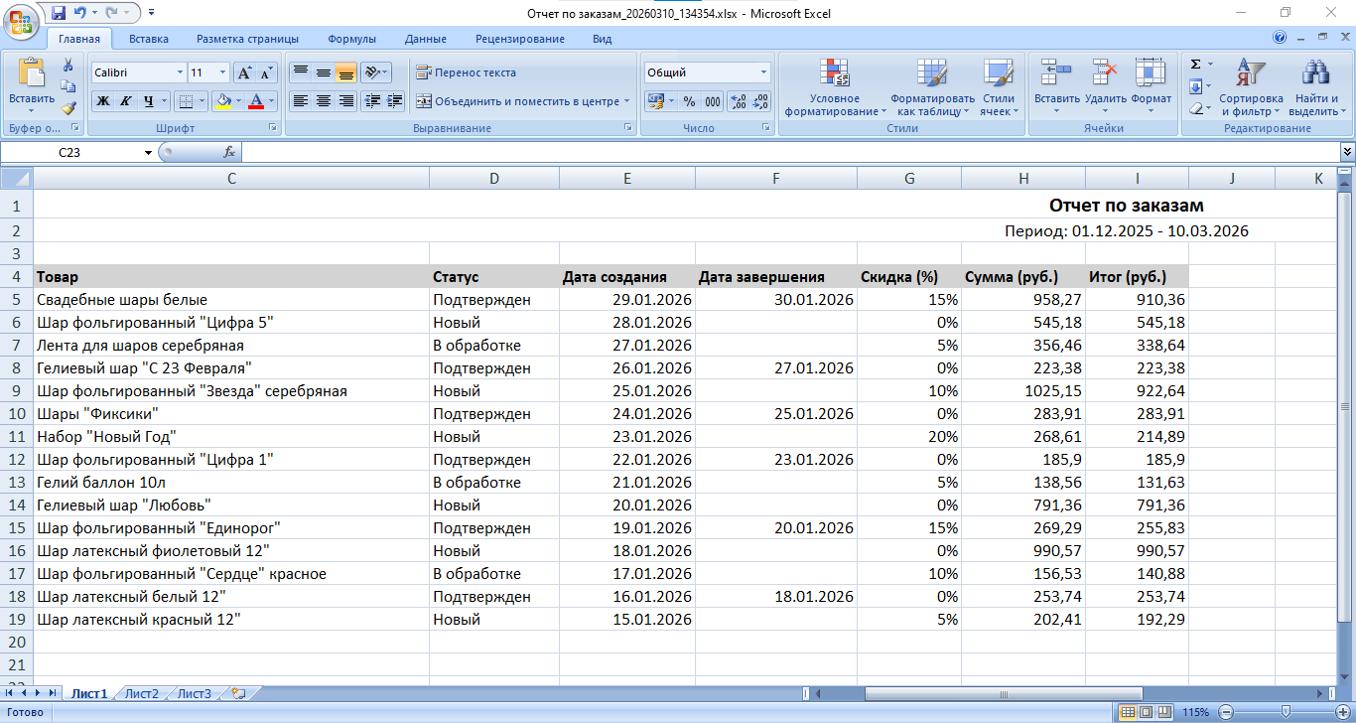
Рисунок Б.3.2.10 – Пример отчета в Excel
Для просмотра заказов нажмите кнопку «Заказы» на форме меню менеджера. Откроется форма с просмотром и управлением заказами, в соответствие с рисунком Б.3.2.11.

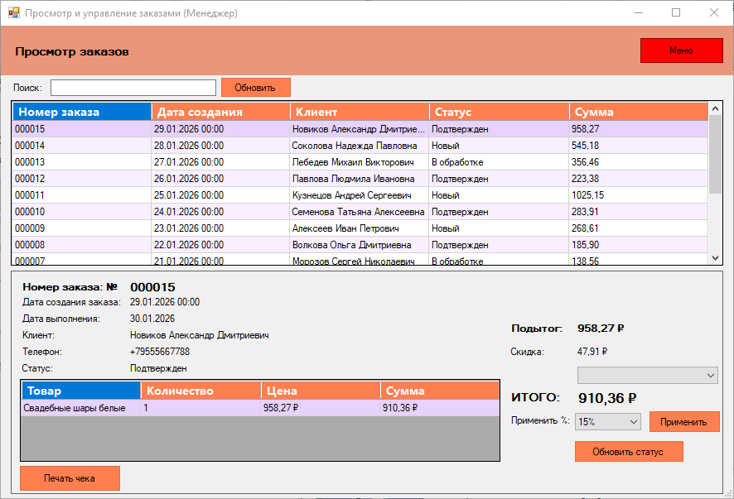
Рисунок Б.3.2.11 – Форма «Просмотр заказов» (менеджер)
На форме доступны следующие функции фильтрации: «живой» поиск по ФИО клиента, номеру заказа и статусу. Для применения фильтров задайте необходимые параметры. Для сброса всех фильтров нажмите кнопку «Обновить».
Для раскрытия подробной информации по заказу нажмите на нужный заказ ЛКМ. Пример формы «Просмотр заказов» с номером заказа 000013 в соответствии с рисунком Б.3.2.12.
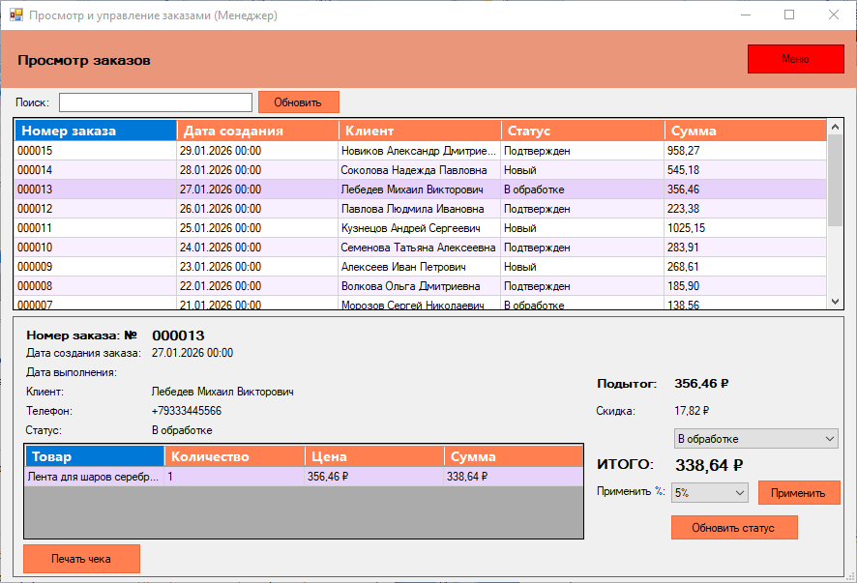
Рисунок Б.3.2.12 – Пример формы «Просмотр заказов» с номером заказа 000013
Для редактирования заказа с неверным статусом выбираем заказ, нажимаем на него ЛКМ, в выпадающем списке статусов выбираем нужный и нажимаем на «Обновить статус».
Для редактирования заказа с неверно примененной скидкой, выбираем заказ, нажимаем на него ЛКМ, в выпадающем списке «Применить %» выбираем нужное значение и нажимаем на «Применить».
Для печати чека заказа выбираем заказ, нажимаем на него ЛКМ и нажимаем «Печать чека», пример печати чека в соответствии с рисунком Б.3.2.13.
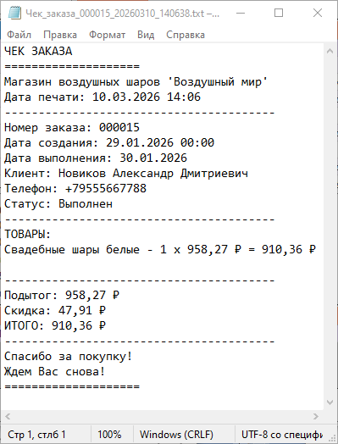
Рисунок Б.3.2.13 – Пример чека заказа 000015
Для пользователя с ролью «Продавец-консультант» главная форма содержит функциональные кнопки для доступа к формам клиенты, товары, новый заказ и просмотр заказов, в соответствие с рисунком Б.3.2.14.
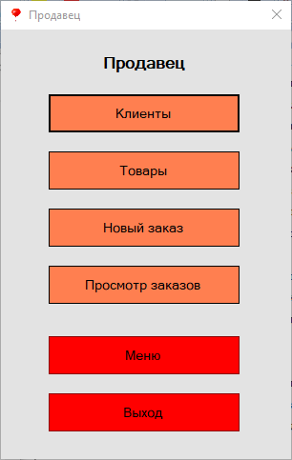
Рисунок Б.3.2.14 – Форма меню продавца-консультанта
Для просмотра клиентов нажмите кнопку «Клиенты» на форме меню продавца-консультанта. Откроется форма с просмотром и управлением клиентами, в соответствие с рисунком Б.3.2.15.
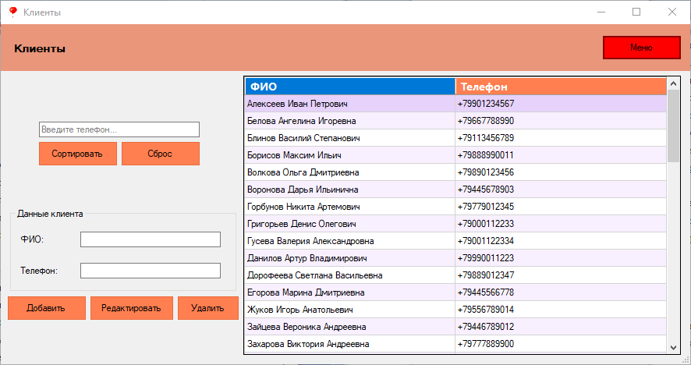
Рисунок Б.3.2.15 – Форма «Клиенты»
На форме доступны следующие функции фильтрации: фильтрация по ФИО, «живой» поиск по ФИО клиента и номеру. Для применения фильтров задайте необходимые параметры. Для сброса всех фильтров нажмите кнопку «Сброс».
Для добавления нового клиента в «Данные клиента» заполните все поля и нажмите «Добавить». Для редактирования клиента выберите клиента, нажмите на него ЛКМ, после «Редактировать», измените неверный ввод в полях «Данные клиента» и нажмите «Сохранить». Для удаления клиента выбираем клиента, нажмите на него ЛКМ, после кнопку «Удалить».
Для просмотра товаров нажмите кнопку «Товары» на форме меню продавца-консультанта. Откроется форма со списком всех товаров, в соответствие с рисунком Б.3.2.16.
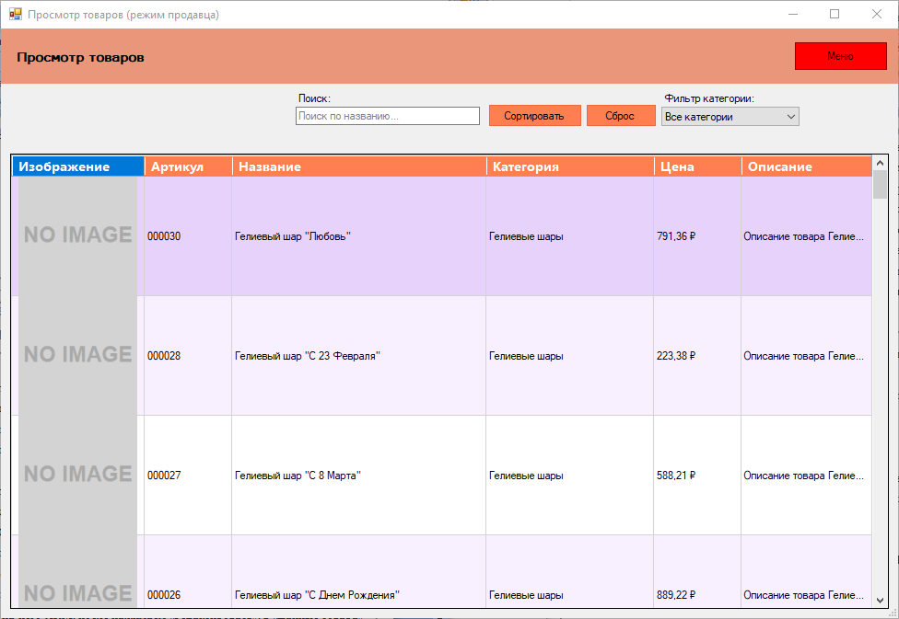
Рисунок Б.3.2.16 – Форма «Товары» (продавец-консультант)
На форме доступны следующие функции фильтрации: фильтрация по названию, фильтрация по категориям (выпадающий список), «живой» поиск по названию товара и артикулу. Для применения фильтров задайте необходимые параметры. Для сброса всех фильтров нажмите кнопку «Сброс».
Для создания нового заказа нажмите кнопку «Новый заказ» на форме меню продавца-консультанта. Откроется форма для создания заказов, в соответствие с рисунком Б.3.2.17.
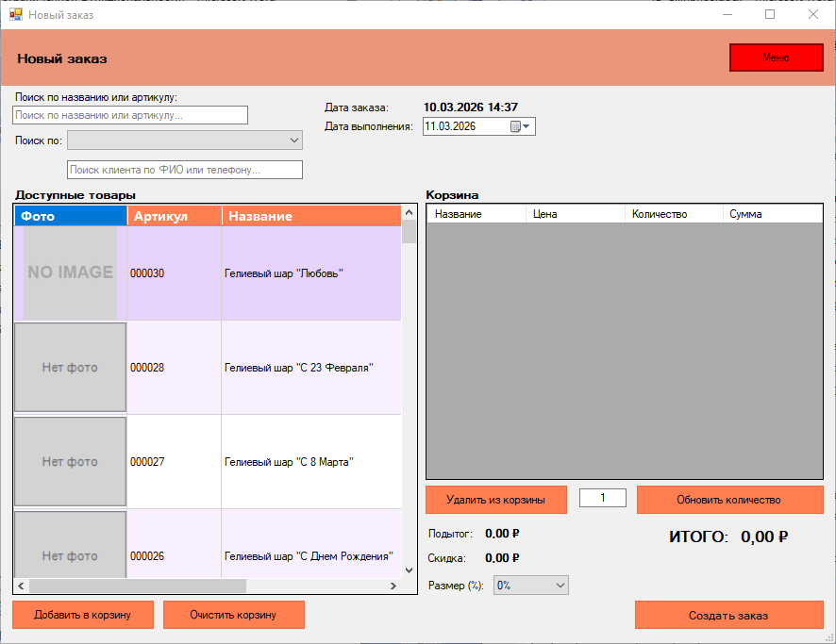
Рисунок Б.3.2.17 – Форма «Новый заказ»
На форме доступны следующие функции фильтрации: фильтрация по названию, фильтрация по категориям (выпадающий список), «живой» поиск по названию товара и артикулу. Для применения фильтров задайте необходимые параметры. Для сброса всех фильтров нажмите кнопку «Сброс».
Для добавления товара в корзину выберите товар в «Доступные товары», нажмите «Добавить в корзину». Для удаления товара из корзины выберите товар в «Корзина» и нажмите «Удалить из корзины». Для изменения количества выбранного товара введите в поле нужное количество и нажмите «Обновить количество». Для полной очистки корзины нажмите «Очистить корзину»
Для применения скидки нужно через выпадающий список «Размер (%)» выбрать нужную скидку.
Для создания заказа выберите клиента из выпадающего списка (предварительно можно найти его через поле поиска) и нажмите «Создать заказ».
Для просмотра списка заказов нажмите кнопку «Просмотр заказов» в меню продавца. Откроется форма, аналогичная форме менеджера, но с ограниченными возможностями (только просмотр и печать чека). Откроется форма для просмотра заказов, в соответствие с рисунком Б.3.2.18.
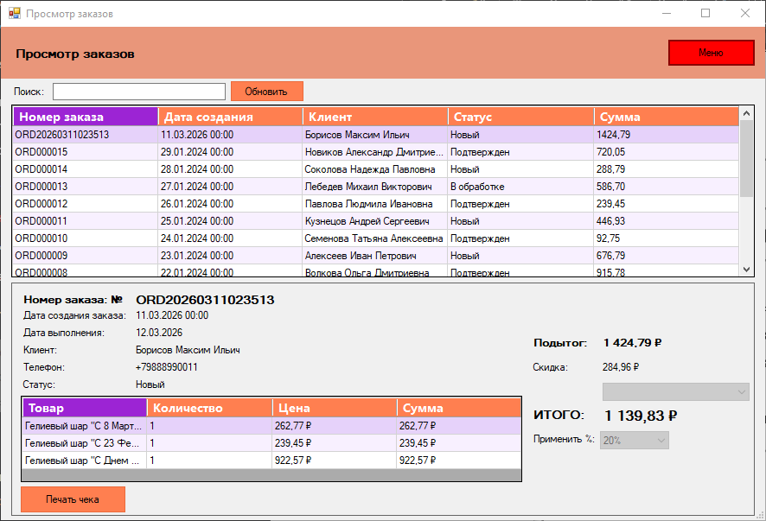
Рисунок Б.3.2.18 – Форма для просмотра заказов
На форме доступен «живой» поиск по номеру заказа, ФИО клиента и статусу.
Для просмотра деталей заказа нажмите по нему ЛКМ – в нижней части формы отобразятся подробная информация и список товаров.
Выберите заказ и нажмите кнопку «Печать чека». Будет сформирован текстовый файл с чеком, который можно сохранить. Пример печати чека в соответствии с рисунком Б.3.2.13.
В любой форме для возврата в главное меню нажмите кнопку «Меню» (расположена в правом верхнем углу). Для выхода из приложения используйте кнопку «Выход» в главном меню – программа запросит подтверждение.
- Сообщения пользователю
При вводе неверного логина или пароля на форме авторизации появится сообщение об ошибке, в соответствие с рисунком Б.4.1.
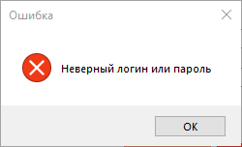
Рисунок Б.4.1 – Сообщение о неправильном логине или пароле
При авторизации поля не заполнены, то появится сообщение об ошибке, в соответствие с рисунком Б.4.2.
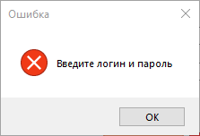
Рисунок Б.4.2 - Сообщение о незаполненных полях логин или пароль
При добавлении пользователя поле ФИО не заполнено, то появится сообщение об ошибке, в соответствие с рисунком Б.4.3.
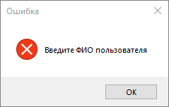
Рисунок Б.4.3 - Сообщение о незаполненном поле ФИО
При добавлении пользователя поле логин не заполнено, то появится сообщение об ошибке, в соответствие с рисунком Б.4.4.
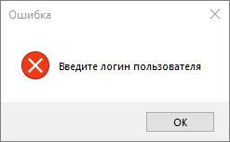
Рисунок Б.4.4 - Сообщение о незаполненном поле логин
Если роль не выбрана через выпадающий список на форме пользователей, то появится сообщение об ошибке, в соответствие с рисунком Б.4.5.
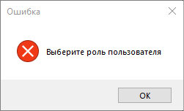
Рисунок Б.4.5 - Сообщение о невыбранной роли
При добавлении нового пользователя поле пароль не заполнено, то появится сообщение об ошибке, в соответствие с рисунком Б.4.6.
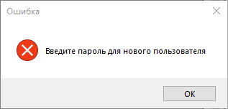
Рисунок Б.4.6 - Сообщение о незаполненном поле пароль
При добавлении нового пользователя поле пароль не имеет 3 символа и более, то появится сообщение об ошибке, в соответствие с рисунком Б.4.7.
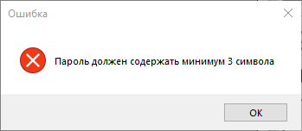
Рисунок Б.4.7 - Сообщение о содержании минимум 3 символа в поле пароль
После успешного создания пользователя появится сообщение об успехе, в соответствие с рисунком Б.4.8.
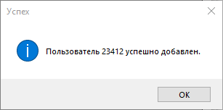
Рисунок Б.4.8 - Сообщение об успешном добавлении нового пользователя
При попытке удаления пользователя появится сообщение о подтверждении, в соответствие с рисунком Б.4.9.
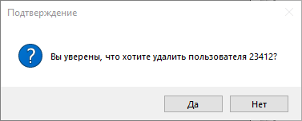
Рисунок Б.4.9 – Подтверждение удаления пользователя
После удаления пользователя появится сообщение об успехе, в соответствие с рисунком Б.4.10.
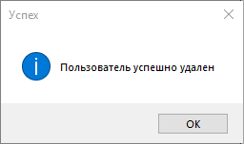
Рисунок Б.4.10 – Сообщение об успешном удалении пользователя
При попытке удаления системного администратора появится сообщение об ошибке, в соответствие с рисунком Б.4.11.
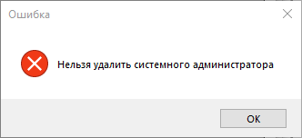
Рисунок Б.4.11 – Сообщение об ошибке удаления системного администратора
При попытке редактирования системного администратора появится сообщение об ошибке, в соответствие с рисунком Б.4.12.
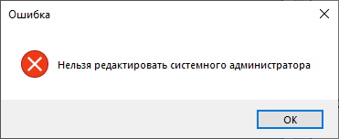
Рисунок Б.4.12 – Сообщение об ошибке редактирования системного администратора
При попытке сброса пароля пользователя появится сообщение о подтверждении, в соответствие с рисунком Б.4.13.
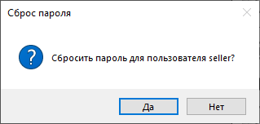
Рисунок Б.4.13 – Сообщение о подтверждении сброса пароля пользователя
После сброса пароля пользователя появится сообщение об успехе, в соответствие с рисунком Б.4.14.
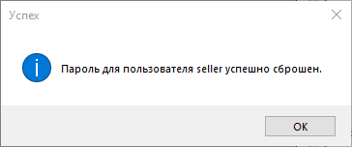
Рисунок Б.4.14 – Сообщение об успешном сбросе пароля пользователя
При удалении категории появится сообщение о подтверждении, в соответствие с рисунком Б.4.15.
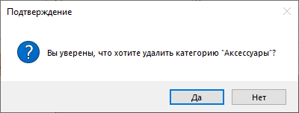
Рисунок Б.4.15 – Сообщение о подтверждении удаления категории
При добавлении новой категории появится сообщение об успехе, в соответствие с рисунком Б.4.16.
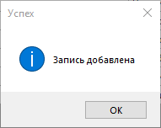
Рисунок Б.4.16 – Сообщение об успехе добавления категории
После удаления категории появится сообщение об успехе, в соответствие с рисунком Б.4.17.
Рисунок Б.4.17 – Сообщение об успехе удаления категории
При создании новой таблицы не заполнено поле «Название таблицы» появится сообщение об ошибке, в соответствие с рисунком Б.4.18.
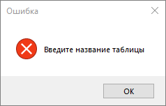
Рисунок Б.4.18 – Сообщение об ошибке незаполненного поля «Название таблицы»
При создании новой таблицы появится сообщение об успехе, в соответствие с рисунком Б.4.19.
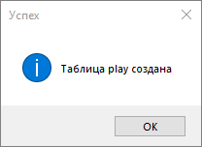
Рисунок Б.4.19 – Сообщение об успехе создания новой таблицы
При удалении не выбрали запись в таблице сообщение об ошибке, в соответствие с рисунком Б.4.20.
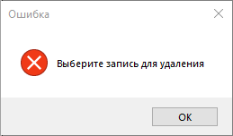
Рисунок Б.4.20 – Сообщение об ошибке выбора записи для удаления
При добавлении записи в таблице сообщение об успехе, в соответствие с рисунком Б.4.21.
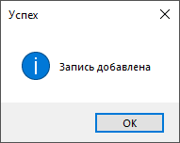
Рисунок Б.4.21 – Сообщение об успехе добавления записи в таблицу
При удалении записи в таблице сообщение о подтверждении, в соответствие с рисунком Б.4.22.
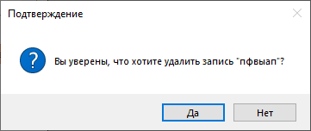
Рисунок Б.4.22 – Сообщение о подтверждении удаления записи из таблицы
После удаления записи в таблице сообщение об успехе, в соответствие с рисунком Б.4.23.
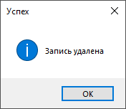
Рисунок Б.4.23 – Сообщение об успехе удаления записи из таблицы
При добавлении записи с незаполненным полем «Название» в таблицу сообщение об ошибке, в соответствие с рисунком Б.4.24.
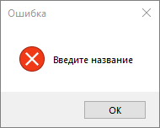
Рисунок Б.4.24 – Сообщение об ошибке введите название
При удалении роли сообщение об ошибке, в соответствие с рисунком Б.4.25.
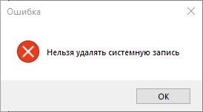
Рисунок Б.4.25 – Сообщение об ошибке нельзя удалить системную роль
При редактировании роли сообщение об ошибке, в соответствие с рисунком Б.4.26.
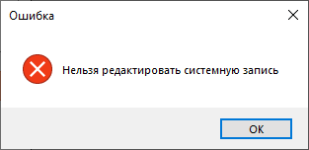
Рисунок Б.4.26 – Сообщение об ошибке нельзя редактировать системную роль
При добавлении нового товара сообщение об успехе, в соответствие с рисунком Б.4.27.
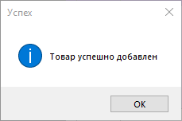
Рисунок Б.4.27 – Сообщение об успехе добавления товара
При редактировании товара сообщение об успехе, в соответствие с рисунком Б.4.28.
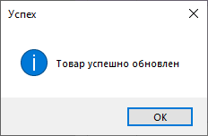
Рисунок Б.4.28 – Сообщение об успехе редактирования товара
При удалении товара сообщение о подтверждении, в соответствие с рисунком Б.4.29.
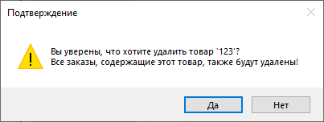
Рисунок Б.4.29 – Сообщение о подтверждении удаления товара
После удаления товара сообщение об успехе, в соответствие с рисунком Б.4.30.
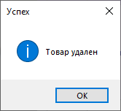
Рисунок Б.4.30 – Сообщение об успехе удаления товара
При добавлении товара поле название не заполнено, то появится сообщение об ошибке, в соответствие с рисунком Б.4.31.
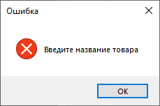
Рисунок Б.4.31 - Сообщение о незаполненном поле название
При добавлении товара поле артикул не заполнено, то появится сообщение об ошибке, в соответствие с рисунком Б.4.32.
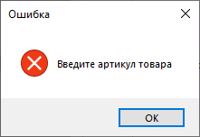
Рисунок Б.4.32 - Сообщение о незаполненном поле артикул
При добавлении товара категория не задана через выпадающий список, то появится сообщение об ошибке, в соответствие с рисунком Б.4.33.
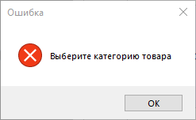
Рисунок Б.4.33 - Сообщение о выборе категории
При добавлении товара поле цена не заполнено, то появится сообщение об ошибке, в соответствие с рисунком Б.4.34.
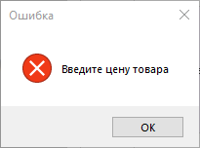
Рисунок Б.4.34 - Сообщение о незаполненном поле цена
При добавлении товара статус не задан через выпадающий список, то появится сообщение об ошибке, в соответствие с рисунком Б.4.35.
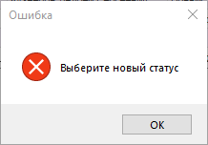
Рисунок Б.4.35 - Сообщение о выборе нового статуса
При смене статуса заказа появится сообщение об успехе, в соответствие с рисунком Б.4.36.
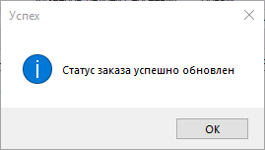
Рисунок Б.4.36 - Сообщение об успехе обновления статуса
При смене скидки заказа появится сообщение об успехе, в соответствие с рисунком Б.4.37.
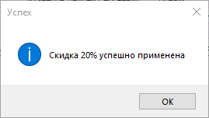
Рисунок Б.4.37 - Сообщение об успехе обновления скидки
При нажатии на «Печать чека» появится сообщение об успехе, в соответствие с рисунком Б.4.38.
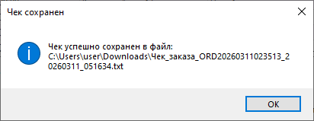
Рисунок Б.4.38 - Сообщение об успехе сохранения чека
После сохранения чека появится сообщение о просмотре чека, в соответствие с рисунком Б.4.39.
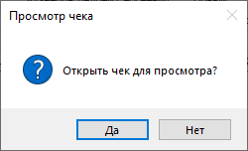
Рисунок Б.4.39 - Сообщение о просмотре чека
При добавлении клиента поле ФИО не заполнено, то появится сообщение об ошибке, в соответствие с рисунком Б.4.40.
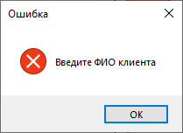
Рисунок Б.4.40 - Сообщение о незаполненном поле ФИО
При добавлении клиента поле телефон не заполнено, то появится сообщение об ошибке, в соответствие с рисунком Б.4.41.
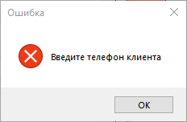
Рисунок Б.4.41 - Сообщение о незаполненном поле телефон
При добавлении клиента поле телефон не заполнено появится сообщение об ошибке, в соответствие с рисунком Б.4.42.
Рисунок Б.4.42 - Сообщение о незаполненном поле телефон
При добавлении клиента поле телефон не корректно заполнено, то появится сообщение об ошибке, в соответствие с рисунком Б.4.43.
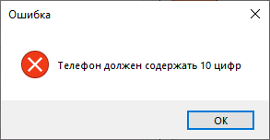
Рисунок Б.4.43 - Сообщение о не корректно заполненном поле телефон
После добавления клиента появится сообщение об успехе, в соответствие с рисунком Б.4.44.
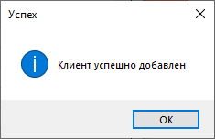
Рисунок Б.4.44 - Сообщение о добавленном клиенте
После редактирования клиента появится сообщение об успехе, в соответствие с рисунком Б.4.45.
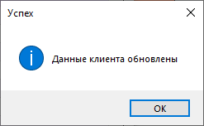
Рисунок Б.4.45 - Сообщение о добавленном клиенте
При удалении клиента появится сообщение о подтверждении, в соответствие с рисунком Б.4.46.
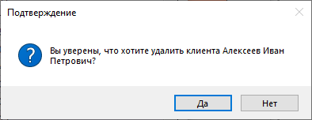
Рисунок Б.4.46 - Сообщение о подтверждении удаления клиенте
При удалении у клиента есть заказы, то появится сообщение об ошибке, в соответствие с рисунком Б.4.47.
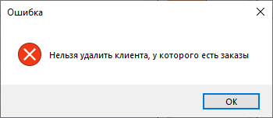
Рисунок Б.4.47 - Сообщение об ошибке удаления клиента
После удаления клиента появится сообщение об успехе, в соответствие с рисунком Б.4.48.
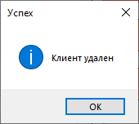
Рисунок Б.4.48 - Сообщение об успехе удаления клиента
При удалении невыбранного товара из корзины появится сообщение о предупреждении, в соответствие с рисунком Б.4.49.
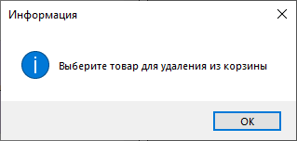
Рисунок Б.4.49 - Сообщение о предупреждении выбора товара для удаления
При создании заказа не выбран клиент, то появится сообщение об ошибке, в соответствие с рисунком Б.4.50.
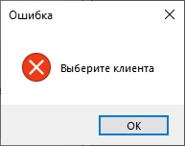
Рисунок Б.4.50 - Сообщение об ошибке выбора клиента для создания заказа
После создания заказа появится сообщение об успехе, в соответствие с рисунком Б.4.51.
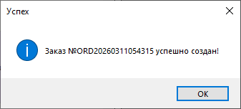
Рисунок Б.4.51 - Сообщение об успехе создания заказа
При полной очистке корзины появится сообщение о подтверждении, в соответствие с рисунком Б.4.52.
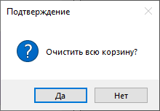
Рисунок Б.4.52 - Сообщение о подтверждении полной очистки корзины

